专题3.1 位置与坐标（举一反三讲义）
【北师大版2024】

【题型1 判断点所在的象限】 3
【题型2 坐标与距离】 3
【题型3 坐标与象限、坐标轴】 4
【题型4 坐标与位置】 4
【题型5 与坐标轴平行】 5
【题型6 象限角平分线上的点】 5
【题型7 根据平移前的点求平移后的点】 6
【题型8 根据平移后的点求平移前的点】 7
【题型9 根据平移前后关系求值】 8
【题型10 根据平移确定点的位置】 8
【题型11 关于x轴、y轴对称的点的坐标】 9
【题型12 作图——轴对称变换】 10
【题型13 利用轴对称设计图案】 11

知识点1 有序数对的概念
我们把有顺序的两个数ɑ与b组成的数对，叫做有序数对，记作$(a，b)$．
知识点2 平面直角坐标系及有关概念
- 平面直角坐标系
在平面内，两条互相垂直、原点重合的数轴，组成平面直角坐标系．通常两条数轴分别置于水平位置和竖直位置，取向右与向上的方向分别为两条数轴的正方向．
- 坐标轴
水平的数轴称为x轴或横轴，竖直的数轴称为y轴或纵轴．二者统称为坐标轴，两坐标轴的交点O称为平面直角坐标系的原点．
- 象限
坐标平面被两条坐标轴分成四个部分：右上部分叫做第一象限，其他三个部分按逆时针方向分别叫做第二象限、第三象限、第四象限.．
知识点3 建立平面直角坐标系
- 建立平面直角坐标系的步骤
（1）分析条件，选择适当的点作为原点；
（2）过原点在两个互相垂直的方向上分别作出x轴、y轴；
（3）确定正方向和单位长度．
- 常见的建立坐标系的方式：以等腰三角形底边的中点为原点，底边及底边上的高所在直线为坐标轴．
知识点4 平面直角坐标系内点的坐标
- 点的坐标表示
平面内的点可以用一个有序数对来表示．对于平面内的任意一点P，过点P分别向x轴、y轴作垂线，垂足在x轴、y轴上对应的实数a,b分别叫做点P的横坐标、纵坐标，有序数对$(a，b)$ 就叫做点P的坐标. 坐标平面内的点与有序实数对是一一对应的．
- 点的坐标的几何意义
（1）点P$(a，b)$到x轴的距离为$\left|b\right|$；（2）点P$(a，b)$到y轴的距离为$\left|a\right|$．
- 点的坐标特征
（1）各象限内点的坐标特征：第一至第四象限内的点的坐标符号依次为$(+，+)$、$(−，+)$、$(−，−)$、$(+，−)$．
（2）非象限内点的坐标特征：x轴上的点的纵坐标为0；y轴上的点的横坐标为0；原点的横坐标、纵坐标都为0；原点既在x轴上，又在y轴上．
（3）与坐标轴平行的直线上的点的坐标特征：与x轴平行的直线上的所有点的纵坐标相同，与y轴平行的直线上的所有点的横坐标相同．
知识点5 用坐标表示平移
（1）点的平移：点的平移引起坐标的变化规律：在平面直角坐标中，将点(x，y)向右(或左)平移a个单位长度，可以得到对应点(x+a，y)或(x-a，y)；将点(x，y)向上(或下)平移b个单位长度，可以得到对应点(x，y+b)或(x，y-b)．
（2）图形的平移：在平面直角坐标系内，如果把一个图形各个点的横坐标都加(或减去)一个正数a，相应的新图形就是把原图形向右(或向左)平移a个单位长度；如果把它各个点的纵坐标都加(或减去)一个正数a，相应的新图形就是把原图形向上(或向下)平移a个单位长度．
知识点6 轴对称与坐标变化
（1）关于x轴对称的两个点的坐标，横坐标相同，纵坐标互为相反数;反过来，横坐标相同、纵坐标互为相反数的两个点关于x轴对称。
（2）关于y轴对称的两个点的坐标，纵坐标相同，横坐标互为相反数;反过来，纵坐标相同、横坐标互为相反数的两个点关于y轴对称。

【题型1 判断点所在的象限】
【例1】（24-25七年级上·山东聊城·期末）在平面直角坐标系中，点$P\left(x^{2}+2,−3\right)$在第 象限．
【变式1-1】（24-25七年级下·北京·期中）在平面直角坐标系$xOy$中，点$P\left(1,−2\right)$所在的象限是（ ）
A．第一象限 B．第二象限 C．第三象限 D．第四象限
【变式1-2】（24-25七年级下·广东广州·期末）无论m取什么数，点$(−1−m^{2},|m|+1)$一定在第 象限．
【变式1-3】（24-25七年级下·四川泸州·期中）如果点$P\left(a,b\right)$在第二象限，则点$Q\left(a−3,−b\right)$在（ ）
A．第一象限 B．第二象限 C．第三象限 D．第四象限

【题型2 坐标与距离】
【例2】（24-25八年级上·河南焦作·期中）点P的坐标为$\left(3a−2,8−2a\right)$，若点P到两坐标轴的距离相等，则a的值（ ）
A．2 B．$−2$或6 C．$−6$ D．2或$−6$
【变式2-1】（24-25七年级下·河北保定·期中）如图，用手盖住点$P$，点$P$到$x$轴距离为2，到$y$轴的距离为5，则点$P$的坐标是（ ）
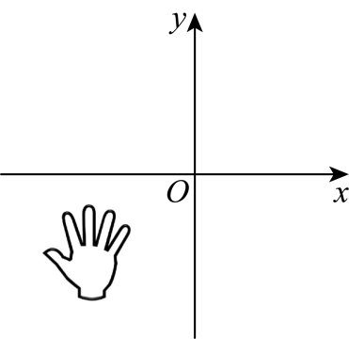
A．$(−2,−5)$ B．$(−5,−2)$ C．$(2,−5)$ D．$(5,−2)$
【变式2-2】（24-25七年级下·广西南宁·期末）如果点$P\left(x,y\right)$的坐标满足$x+y=xy$，那么称点$P$为“美丽点”，若某个“美丽点”$P$到$y$轴的距离为$2$，则点$P$的坐标为（ ）
A．$\left(2,−2\right)$ B．$\left(−2,\frac{2}{3}\right)$ C．$(\frac{2}{3}，−2)$或$\left(2,2\right)$ D．$\left(2,2\right)$或$\left(−2,\frac{2}{3}\right)$
【变式2-3】（24-25七年级下·河南漯河·期中）点$C$在$x$轴的下方，$y$轴的右侧，距离$x$轴$3$个单位长度，距离$y$轴$5$个单位长度，则点$C$的坐标为（ ）
A．$\left(−3,5\right)$ B．$\left(3,−5\right)$ C．$\left(5,−3\right)$ D．$\left(−5,3\right)$

【题型3 坐标与象限、坐标轴】
【例3】（24-25七年级下·北京·期中）在平面直角坐标系中，如果点$P\left(−2,a−1\right)$在第二象限，那么a的取值可能是（ ）
A．$−2$ B．0 C．1 D．2
【变式3-1】（24-25七年级下·广东东莞·期中）已知点$P\left(2a−4,a+3\right)$在y轴上，则$a=$ ．
【变式3-2】（24-25七年级下·河南商丘·期中）在平面直角坐标系中，已知$A(a,0),B(−3,0),AB=7$，则$a=$ ．
【变式3-3】（24-25七年级下·江西南昌·期中）已知$m^{2}=4$，$\left|n\right|=1$若$A\left(m,n\right)$在第一象限，则$m+n$的值为 ．

【题型4 坐标与位置】
【例4】（24-25九年级上·福建厦门·期末）已知点$P\left(m^{2},n\right)$，点$Q(2m−3,n)$，下列关于点P与点Q的位置关系说法正确的是（ ）
A．点P在点Q的右边
B．点P在点Q的左边
C．点P与点Q有可能重合
D．点P与点Q的位置关系无法确定
【变式4-1】（24-25八年级上·贵州毕节·期末）综合实践课上，小星将自己手工完成的部分地图，以贵阳市所在的点为坐标原点建立如图所示的平面直角坐标系，若图中点$B$的坐标为$\left(1,4\right)$，则点$C$的坐标可能为（ ）
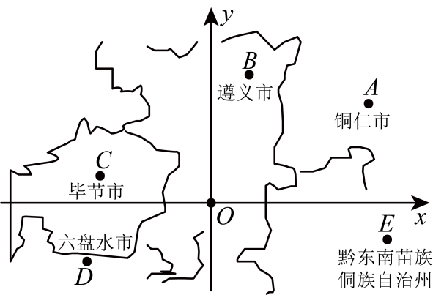
A．$\left(4,3\right)$ B．$\left(5,−1\right)$ C．$\left(−3,1\right)$ D．$\left(−4,−2\right)$
【变式4-2】（24-25七年级下·福建福州·期中）如图，这是小康设计的一个美丽的枫叶图案，将它放在平面直角坐标系中，若点$A$，$B$的坐标分别为$\left(0,2\right)$，$\left(−1,0\right)$，则点$C$的坐标为 ．
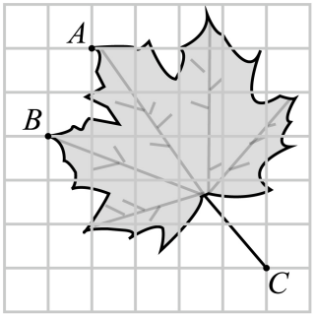
【变式4-3】（24-25七年级下·福建厦门·期末）一个平面直角坐标系的横轴和纵轴的单位长度相同，该平面直角坐标系中的点$M\left(1\text{，}1\right)$，$N\left(5\text{，}2\right)$的位置如图所示，则该平面直角坐标系的原点可能是（ ）
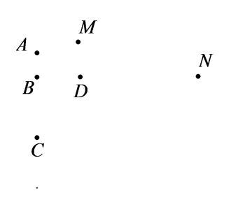
A．点A B．点B C．点C D．点D

【题型5 与坐标轴平行】
【例5】（24-25八年级上·辽宁锦州·期中）已知$A\left(a,3\right)$，$B\left(−2,b\right)$，若点A位于第二象限，$AB=3$且直线$AB∥x$轴，则$a+b=$（ ）
A．$−5$ B．$−2$ C．4 D．5
【变式5-1】（24-25八年级上·福建三明·期中）过点$A\left(−2,1\right)$和$B\left(−2,−1\right)$作直线，则直线$AB$（ ）
A．与$x$轴平行 B．与$y$轴平行 C．与$y$轴相交 D．与$x$轴、$y$轴相交
【变式5-2】（24-25七年级下·贵州黔东南·期末）已知直线$MN$平行于$x$轴，若点M的坐标为$\left(−1，3\right)$，且点N到y轴的距离等于4，则点N的坐标是（ ）
- $\left(−1，4\right)$或$\left(−1，−4\right)$ B．$\left(4，3\right)$或$\left(−4，−3\right)$
C．$\left(−1，4\right)$或$\left(1，−4\right)$ D．$\left(4，3\right)$或$\left(−4，3\right)$
【变式5-3】（24-25七年级下·四川德阳·期末）在平面直角坐标系中，第四象限内的点$P$到$x$轴的距离是3，到$y$轴的距离是2，已知$PQ$平行于$x$轴且$PQ=3$，则点$Q$的坐标是（ ）
A．$(5,−3)$ B．$(−1,−3)$
C．$(5,−3)$或$(−1,−3)$ D．$(6,−2)$或$(0,−2)$

【题型6 象限角平分线上的点】
【例6】（24-25八年级上·浙江宁波·期中）在平面直角坐标系中，已知点$M\left(m,3m−8\right)$，若点M在两坐标轴的角平分线上，则m的值为（ ）
A．$±2$ B．$±4$ C．$−2$或$−4$ D．2或4
【变式6-1】（24-25八年级下·四川宜宾·期末）点$P\left(a+3,2a−2\right)$在第二，四象限角平分线上，则$a=$ ．
【变式6-2】（24-25九年级上·全国·课后作业）已知，在平面直角坐标系中有一点$P\left(2−m,3m+6\right)$
（1）若点P在第一象限的角平分线上，则$m=$ ；若点P在第四象限的角平分线上，则$m=$ ；
（2）若点P在第二象限，则m的取值范围是 ；
（3）多解法点P不可能在第 象限；
（4）将点P先向左平移2个单位长度，再向上平移1个单位长度后得到点B，若点B的横，纵坐标互为相反数，则$m=$ ．
【变式6-3】（24-25七年级上·山东威海·阶段练习）已知点$A(2a+3,−a)$，$B(a−2,1)$
(1)若点$A$在第一象限的角平分线上时，求$a$的值；
(2)若点$A$到$y$轴的距离是$B$到$x$轴的距离的3倍，求$B$点坐标；
(3)若线段$AB∥y$轴，求点$A$，$B$的坐标及线段$AB$的长．

【题型7 根据平移前的点求平移后的点】
【例7】（24-25七年级下·山东潍坊·期末）如图，若在棋盘上建立平面直角坐标系，使“帅”位于点$\left(2,0\right)$，“炮”位于点$\left(−1,3\right)$，则将棋子“马”向上平移2个单位长度后的点的坐标是 ．
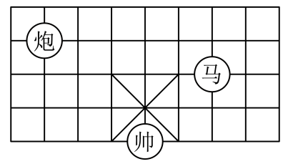
【变式7-1】（24-25八年级下·福建泉州·期末）将点$A\left(−2, −4\right)$先向左平移3个单位长度，再向上平移5个单位长度得到点$A^{′}$，则点$A^{′}$在 象限．
【变式7-2】（24-25八年级下·山东临沂·期中）在平面直角坐标系中，平行四边形$ABCD$顶点$A$、$B$、$C$的坐标分别是$\left(−1,1\right)$，$\left(2,1\right)$，$\left(1,−1\right)$，将平行四边形$ABCD$沿$x$轴向右平移3个单位长度，则顶点$D$的对应点$D_{1}$的坐标是 ．
【变式7-3】（24-25七年级下·北京·期中）如图所示，已知$A\left(−1,2\right)$，$B\left(1,−1\right)$，$C\left(3,4\right)$三点坐标．将三角形$ABC$平移至三角形$A_{1}B_{1}C_{1}$处，点A，B，C的对应点分别为点$A_{1}$，$B_{1}$，$C_{1}$，其中点$C_{1}$的坐标为$\left(0,−1\right)$．
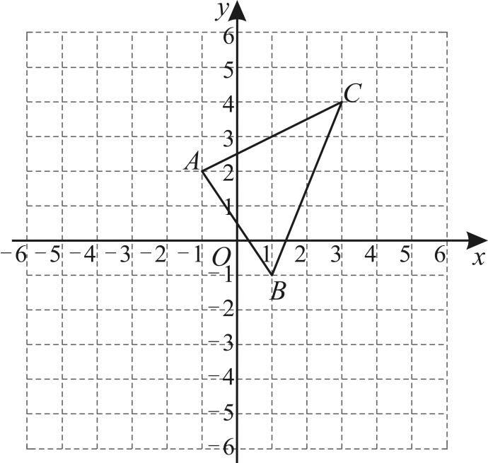
(1)①在图中画出平移后的三角形$A_{1}B_{1}C_{1}$；
②其中三角形$ABC$上一点$P\left(a,b\right)$平移后对应点$P^{′}$的坐标为______；
(2)求三角形$ABC$的面积；
(3)设点Q在y轴上，且三角形$A_{1}QC_{1}$与三角形$ABC$的面积相等，求点Q的坐标．

【题型8 根据平移后的点求平移前的点】
【例8】（24-25七年级下·山西朔州·期中）如图，在平面直角坐标系中，第二象限有一点$A$，将点$A$水平向右平移3个单位长度得到点$A^{′}$，过点$A^{′}$分别向$x$轴、$y$轴作垂线，垂足分别为$B,C$．若$A^{′}B=5,A^{′}C=2$，则点$A$的坐标为（ ）
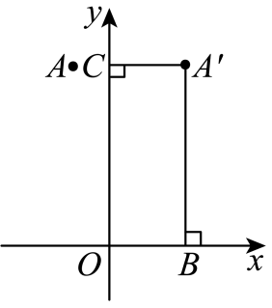
A．$\left(−1,5\right)$ B．$\left(−3,5\right)$ C．$\left(−1,2\right)$ D．$\left(2,5\right)$
【变式8-1】（24-25七年级下·贵州·期末）在平面直角坐标系中,将点P(x,y)向右平移3个单位,再向上平移2个单位长度后与点Q(-1,2)重合,则点P的坐标为 .
【变式8-2】（24-25七年级下·内蒙古鄂尔多斯·期中）如图，在平面直角坐标系中，$△A^{′}B^{′}C^{′}$是由$△ABC$平移得到的，平移前点$A$的坐标为$\left(−5,4\right)$．
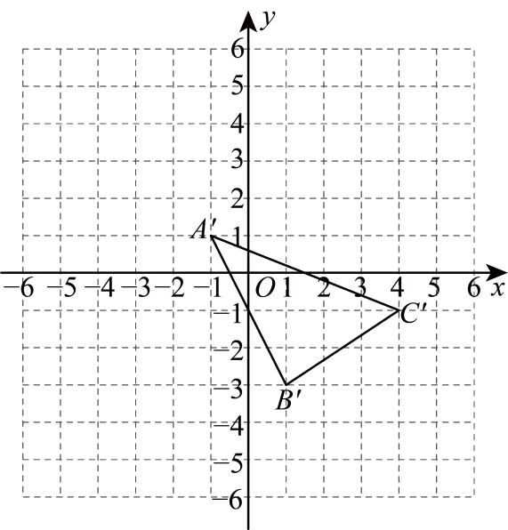
(1)画出平移前的$△ABC$，并写出点$B$和点$C$的坐标；
(2)已知点$P\left(a,b\right)$为$△ABC$内的一点，则点$P$在$△A′B′C′$内的对应点$P′$的坐标为_______；
(3)求$△ABC$的面积．
【变式8-3】（24-25八年级下·山东聊城·阶段练习）将点$A(a，b)$先向左平移2个单位长度，再向下平移3个单位长度得到点$B(−b，a)$，则点B的坐标是 ．

【题型9 根据平移前后关系求值】
【例9】（24-25七年级下·全国·课后作业）（1）把点$P_{1}(m,n)$向右平移3个单位长度再向下平移2个单位长度到一个位置$P_{2}$后坐标为$P_{2}(a,b)$，则m，n，a，b之间存在的关系是 ；
（2）将点$P(−3,y)$向下平移3个单位，向左平移2个单位后得到点$Q(x,−1)$，则$xy=$ ．
【变式9-1】（24-25七年级下·全国·专题练习）将点$P_{1}\left(2,m\right)$向右平移1个单位长度，再向下平移3个单位长度后，得到点$P_{2}\left(n,−1\right)$，则点$Q\left(m,n\right)$的坐标为 ．
【变式9-2】（24-25七年级下·吉林通化·阶段练习）将点$P(−4，y\text{)}$向下平移3个单位长度，再向左平移2个单位长度后得到点$Q(x,−2)$，，则$x+y=$ ．
【变式9-3】（24-25七年级下·辽宁鞍山·期中）对于平面直角坐标系$xOy$中的任意一点$M\left(x,y\right)$，给出如下定义：记$a=x+y$，$b=−x+y$，将点$P\left(a,b\right)$与点$Q\left(b,a\right)$称为点M的一对卫星点．例如，点$P\left(1,−5\right)$与点$Q\left(−5,1\right)$为点$M\left(3,−2\right)$的一对卫星点．将点$C\left(2m−1,−m+1\right)\left(m>0\right)$向右平移m个单位长度，向下移动m个单位，得到点$C^{′}$，若点$C^{′}$的一对卫星点重合，则$m=$ ．

【题型10 根据平移确定点的位置】
【例10】（24-25七年级下·北京朝阳·期末）在平面直角坐标系xOy中，将一个横、纵坐标都是整数的点，沿平行（或垂直）于坐标轴的直线平移1个单位长度，称为该点走了1步．点$A\left(1,0\right)$，$B\left(2,4\right)$，$C\left(3,1\right)$各走了若干步后到达同一点P，当点P的坐标为 时，三个点的步数和最小，为 ．
【变式10-1】（24-25八年级下·全国·期中）将点$P(3m−1,m+2)$向上平移1个单位得到点Q，且点Q在x轴上，则点P的坐标为（ ）
A．$\left(−5,0\right)$ B．$\left(−7,−1\right)$ C．$\left(−10,0\right)$ D．$\left(−10,−1\right)$
【变式10-2】（24-25七年级下·内蒙古巴彦淖尔·期末）点P（m+2，2m+1）向右平移1个单位长度后，正好落在y轴上，则P（m+2，2m+1）在第 象限．
【变式10-3】（24-25七年级下·湖北随州·期末）如图，在第一象限内有两点$P\left(m−2\text{,}n\right),Q\left(m\text{,}n−3\right)$，将线段$PQ$平移使点P，Q分别落在两条坐标轴上，则点P平移后的对应点的坐标是 ．
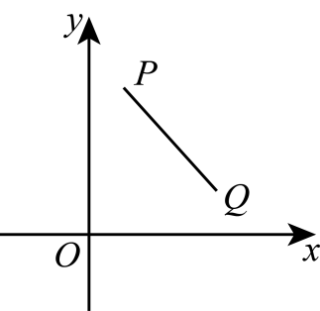

【题型11 关于x轴、y轴对称的点的坐标】
【例11】（24-25八年级上·山东菏泽·期中）在平面直角坐标系中，如果$△ABC$三个顶点的坐标分别是$A\left(−2,0\right)$，$B\left(−1,0\right)$，$C\left(−1,2\right)$，$△ABC$关于$y$轴成轴对称的图形是$△A_{1}B_{1}C_{1}$，$△A_{1}B_{1}C_{1}$关于$x$轴成轴对称的图形是$△A_{2}B_{2}C_{2}$，则点$A_{2}$的坐标为 ．
【变式11-1】（24-25八年级上·山东济宁·阶段练习）在平面直角坐标系中，点$A\left(−5,2\right)$关于$y$轴的对称点的坐标是（ ）
A．$\left(−5,−2\right)$ B．$\left(5,2\right)$ C．$\left(−2,5\right)$ D．$\left(−2,−5\right)$
【变式11-2】（24-25八年级上·甘肃白银·阶段练习）已知$A\left(a−2,−1\right)$与点$B\left(−1,b+2\right)$关于x轴对称，则$a+b=$ ．
【变式11-3】（24-25八年级上·河南郑州·期中）在平面直角坐标系$xOy$中，经过点$M\left(0,m\right)$且平行于x轴的直线可以记作直线$y=m$，平行于y轴的直线可以记作直线$x=m$，我们给出如下的定义：点$P\left(x,y\right)$先关于x轴对称得到点$P_{1}$，再将点$P_{1}$关于直线$y=m$对称得点$P^{′}$，则称点$P^{′}$为点P关于x轴和直线$y=m$的二次反射点．已知点$P\left(2,3\right)$，$Q\left(2,2\right)$关于x轴和直线$y=m$的二次反射点分别为$P_{1}$，$Q_{1}$，点$M\left(2,3\right)$关于直线$x=m$对称的点为$M_{1}$，则当三角形$P_{1}Q_{1}M_{1}$的面积为1时，则$m=$ ．
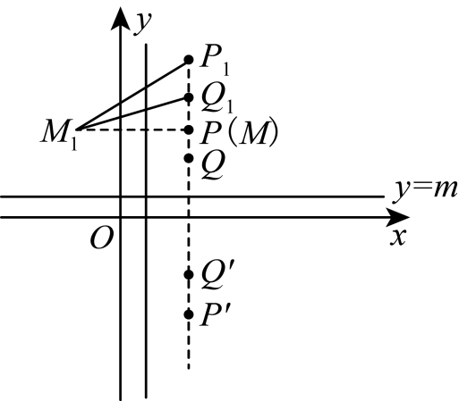

【题型12 作图——轴对称变换】
【例12】（24-25八年级下·河北邯郸·期末）如图，正方形网格中，点A的坐标为$\left(−3,2\right)$，点B的坐标为$\left(2,2\right)$，点C的坐标未知，图中已经画出y轴．
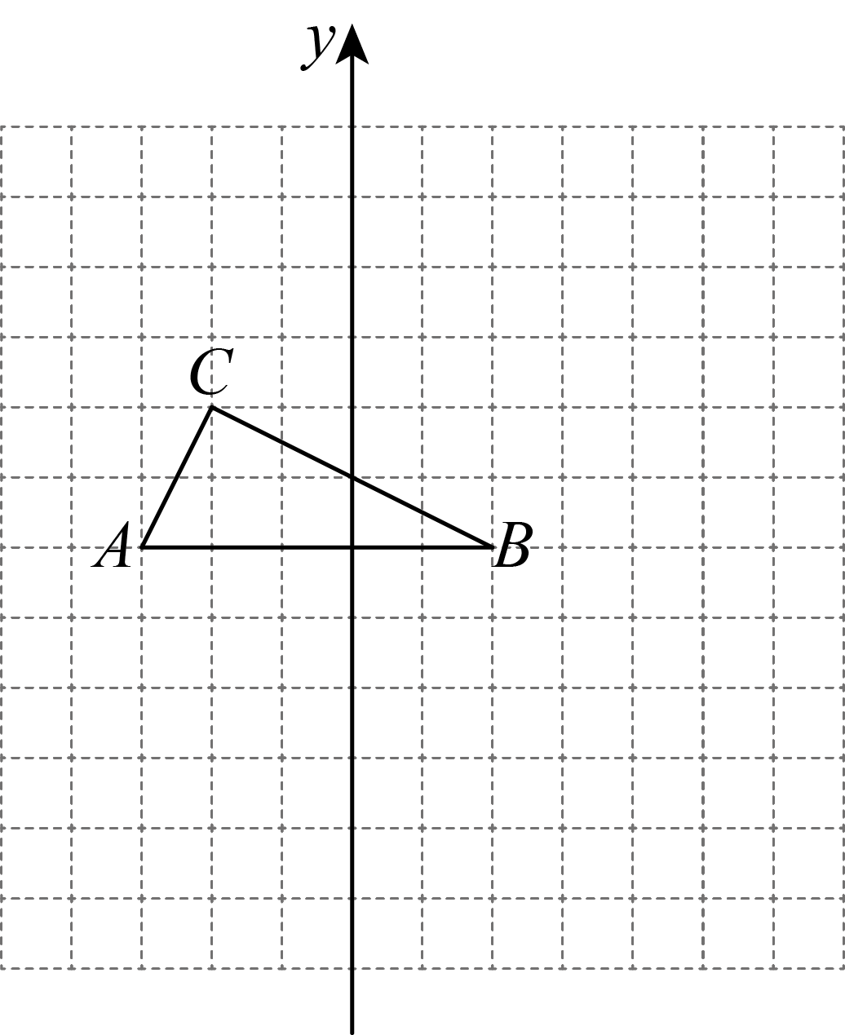
(1)在正方形网格中画出x轴，标出原点O，并直接写出点C的坐标；
(2)在平面直角坐标系中，画出$△ABC$关于x轴对称的$△A^{′}B^{′}C^{′}$．并直接写出$A^{′}，B^{′}，C^{′}$的坐标．
【变式12-1】（24-25八年级上·宁夏石嘴山·期末）如图，在平面直角坐标系中，$△ABC$的三个顶点都在格点上，点$A$的坐标为$\left(2,4\right)$．
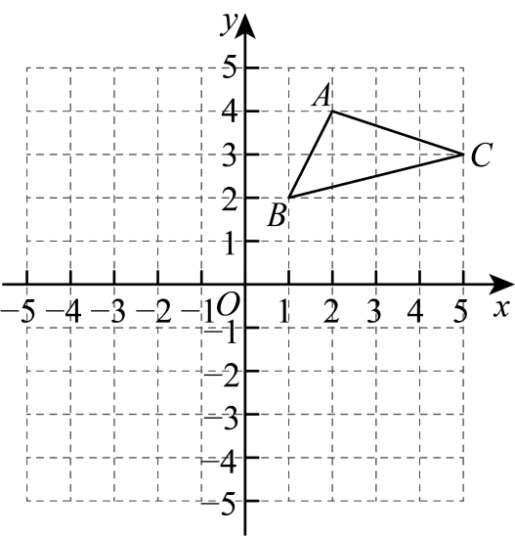
(1)画出$△ABC$关于$y$轴对称的$△A_{1}B_{1}C_{1}$，并写出点$A_{1}$的坐标；
(2)直接写出点$A$关于$x$轴的对称点$A_{2}$的坐标．
【变式12-2】（24-25八年级上·浙江金华·期中）如图，正方形网格中每个小正方形的边长都为1，$△ABC$的顶点落在格点上，以B为原点建立平面直角坐标系，将$△ABC$关于y轴对称得到$△DEF$．
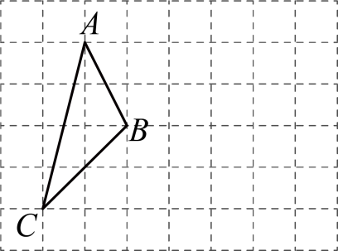
(1)在网格中建立以B为原点的平面直角坐标系，并画出$△DEF$；
(2)点C关于$x$轴的对称点的坐标为_______；
(3)若点$M$在$x$轴上，且$MB=3$，求点$M$的坐标．
【变式12-3】（24-25八年级上·河南郑州·期末）在正方形网格中，每个小正方形的边长为1，点$A\left(−4,5\right),C\left(−1,3\right),A_{1}\left(4,5\right)$，$B_{1}\left(2,1\right)$，$△ABC$与$△A_{1}B_{1}C_{1}$关于某直线成轴对称．
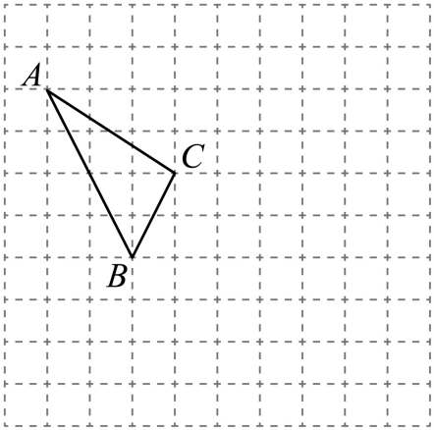
(1)在网格内画出平面直角坐标系，并画出$△A_{1}B_{1}C_{1}$；
(2)设l是过点C且平行于x轴的直线，点A关于直线l的对称点$A^{′}$的坐标是 ；
(3)求$△ABC$的面积．

【题型13 利用轴对称设计图案】
【例13】（24-25八年级上·江西抚州·期中）如图，在平面直角坐标系中有四个点，它们的横、纵坐标均为整数．若在此平面直角坐标系内移动点$A$，使得这四个点构成的四边形是轴对称图形，并且点$A$的横、纵坐标仍是整数（$A$不在坐标轴上），则移动后点$A$的坐标为 ．
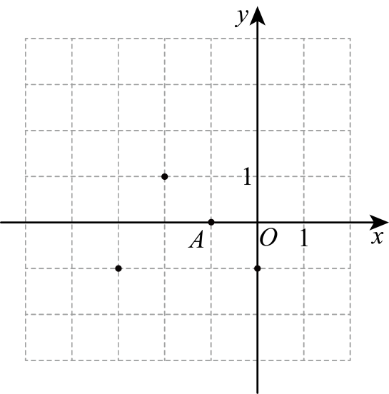
【变式13-1】（24-25八年级上·北京·期末）如图，在$3×3$的正方形网格中有四个格点$A$，$B$，$C$，$D$，以其中一个点为原点，网格线所在直线为坐标轴，建立平面直角坐标系，使其余三个点中存在两个点关于一条坐标轴对称，则原点可能是 ．
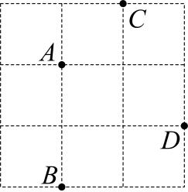
【变式13-2】如图，平面直角坐标系中有四个点，他们的横纵坐标均为整数，若在次平面直角坐标系内移动点$A$至第四象限$A^{′}$处，使得这四个点构成的四边形是轴对称图形，并且点$A^{′}$横纵坐标仍是整数，则点$A^{′}$的坐标可以为 （写出一个即可）
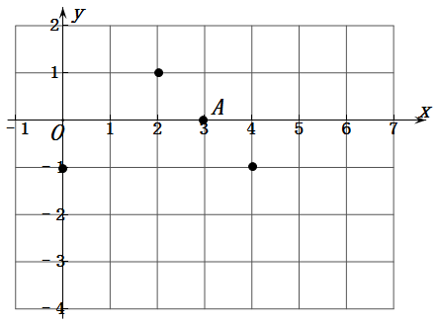
【变式13-3】（23-24八年级上·全国·课堂例题）在棋盘中建立如图所示的平面直角坐标系，$A,O,B$三颗棋子的位置如图所示，它们的坐标分别是$\left(−1,1\right),\left(0,0\right)$和$\left(1,0\right)$．
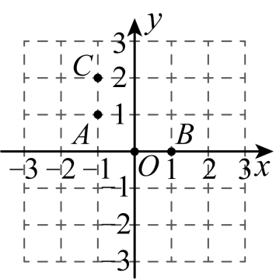
(1)如图，添加棋子$C$，使$A,O,B,C$四颗棋子成为一个轴对称图形，请在图中画出该图形的对称轴；
(2)在其他格点位置添加一颗棋子$P$，使$A$，$O,B,P$四颗棋子成为一个轴对称图形，请直接写出棋子$P$所在位置的坐标（写出2个即可）．

